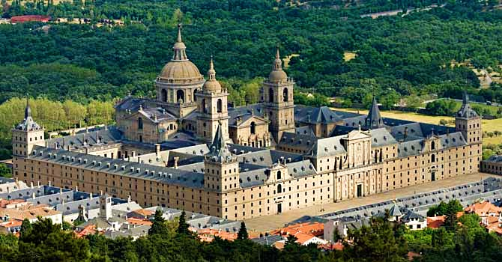

SAN LORENZO DEL ESCORIAL

AUTOR: Juan de herrera

LOCALIZACION: San Lorenzo del Escorial

Descripción: el monasterio del escorial tiene forma de parrilla como la que lleva el santo tiene muchas ventanas y una gran plaza delante, la fachada tiene tres puertas tiene cuatro torres en cada esquina tiene una bóveda y dos campanarios el fachada es color marrón y el techo gris , se ven algunas chimeneas tiene un pueblo alrededor y un bosque por detrás se nota que están en una colina. En la portada hay como unas columnas en lo que tiene pinta de ser la entrada principal en cima esta una estatua de san Lorenzo

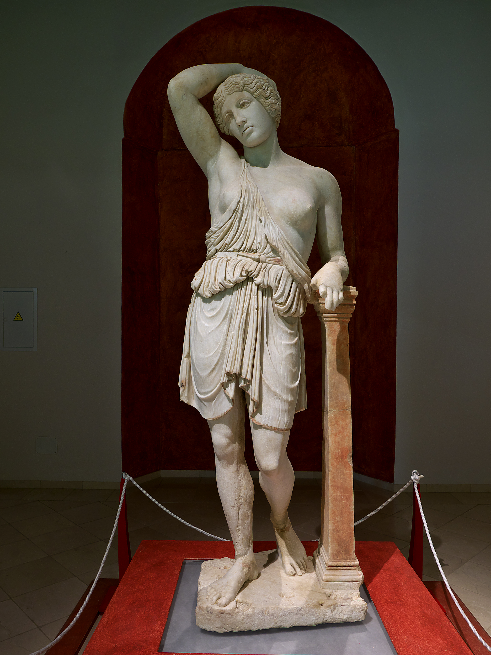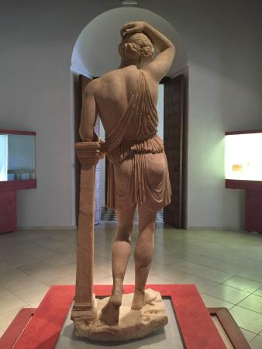

LA AMAZONA HERIDA

Autor: anónimo

Localización: Écija

Descripción: la amazona como su propio nombre indica esta herida y era una amazona que eran mujeres que luchaban a caballo , su herida tiene forma de uno esta apoyada sobre una columna con el brazo hacia su cabeza para que se le vea la herida , como se le puede apreciar a perdido algunos de los colores pero otros todavía no por ejemplo el rojo de la columna o el azul de la tunica de esta estatua, tiene un pecho al aire ,le faltan algunos dedos , su tunica es corta para que pueda montar a caballo sin ningún problema

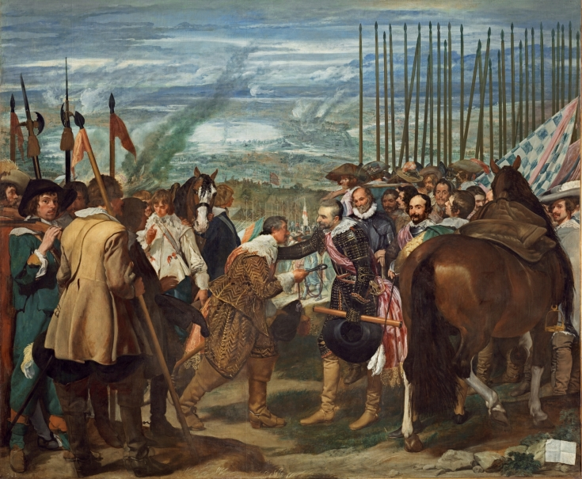

LAS LANZAS O LA RENDICION DE BREDA

Autor: Diego Velázquez

Localización: Madrid (el museo del prado)

Descripción: veo dos ejércitos y dos hombres al centro del cuadro que son los capitanes de los ejércitos , dos caballos unas pocas picas y una bandera de los tercios, uno de los hombres del medio le esta dando como una especie de llave, al fondo se ve una ciudad un poco destruida y mucho humo se ve también como un lago y una cruz en el medio, detrás de los dos hombres se logra distinguir un campamento, el hombre de la derecha tiene su sombrero , como una especie de palo y una tela blanca y roja